311. Тонкий стержень длиной L = 20 см несет равномерно распределенный заряд Q=0,1мкКл. Определить напряженность Е электрического поля, создаваемого распределенным зарядом в точке А, лежащей на оси стержня на расстоянии а = 20 см от его конца.

a = 20 см  Q=0.1 мкКл  L = 20 см | 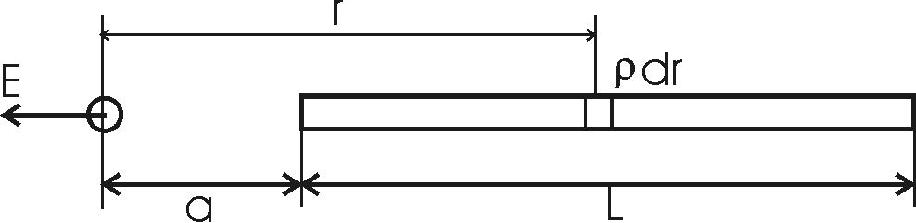  Определим напряженность dE, созданную элементарным зарядом dq=ρ×dr на расстоянии r (см. рис.) 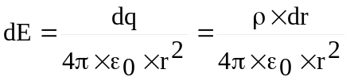, где 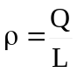 – линейная плотность зарядов стержня. Тогда полная напряженность равна интегралу 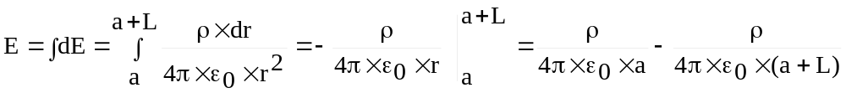.  Так как , то 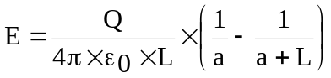.  Подставляем числа (переводя одновременно все величины в систему СИ). 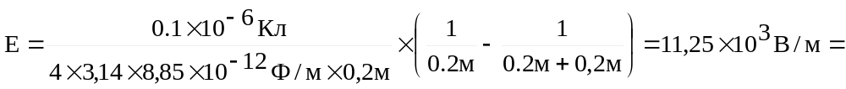.  =11,25кВ/м.
E = ?

